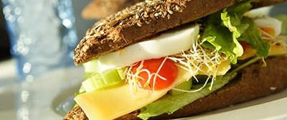
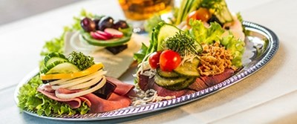
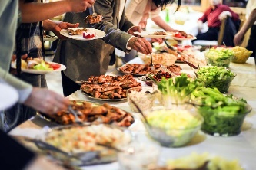

- _{Vi samler på glade kunder}

_{UGE 4} | _{MANDAG} | _{TIRSDAG} | _{ONSDAG} | _{TORSDAG} | _{FREDAG}
_{DAGENS}  _{LUNE RET} | _{Empanada med spicy oksekød}  _{Rissalat} | _{Kalvecuvette}  Pastasalat med pesto, urter og hvidløg | Æggekage med kartoffel og purløg – toppet med bacontern | Sigøjnergryde vendt med halve kartofler  _{Toppet med urter} | _{Southern fried kylling}  Bulgurmix med urter og grøntsagsmix
_{DAGENS}  _{PÅLÆG} | Roastbeef med remoulade og ristede løg  _{Halve æg med tomat og mayo} | _{Rullepølse med sky og løg}  Kalkunpålæg med peberfrugt og pesto | Hamburgerryg med italiensk salat  Oksespegepølse med remo og ristede løg | Hjemmelavet tunmousse med rødløg og purløg  _{Ostefad med druer} | Leverpostej med rødbeder og agurker  _{Røget laks med aspargescreme}
_{DAGENS}  _{BRØD} | _{Friskbagt rugbrød}  _{Deluxe}  _{Dagens friskbagte madbrød}  _{Deluxe} | _{Friskbagt rugbrød}  _{Deluxe}  _{Dagens friskbagte madbrød}  _{Deluxe} | _{Friskbagt rugbrød}  _{Deluxe}  _{Dagens friskbagte madbrød}  _{Deluxe} | _{Friskbagt rugbrød}  _{Deluxe}  _{Dagens friskbagte madbrød}  _{Deluxe} | _{Friskbagt rugbrød}  _{Deluxe}  _{Dagens friskbagte madbrød}  _{Deluxe}
_{DAGENS}  _{SALAT} | _{Salatbar og dagens salatmix} | _{Salatbar og dagens salatmix} | _{Salatbar og dagens salatmix} | _{Salatbar og dagens salatmix} | _{Salatbar og dagens salatmix}
_{EKSTRA ( TILKØB )} | _{Frugt} | _{Frugt} | _{Frugt} | _{Frugt og kage/sødt} | _{Frugt}
Eskebæk Plads 6 – 8660 Skanderborg - Telefon: – Delideluxe.dk

